**Banda Ultra Larga: sbloccati fondi per 1,5 miliardi per Piano scuole e Voucher**

Voucher per connettività a supporto delle imprese

In occasione della riunione del 5 maggio 2020, il Comitato Banda Ultra Larga - CoBUL presieduto dalla Ministra dell’Innovazione Tecnologica e Digitalizzazione Paola Pisano, ha provveduto allo sblocco di fondi per un ammontare complessivo di 1.546 milioni di euro, di cui 400 mln per il Piano Scuole e 1.146 mln da destinare a Voucher per la connettività.   
  
La disponibilità e l'accesso a connessioni a banda ultra veloce rappresenta, ancor di più oggi alla luce delle esigenze di imprese, scuole e lavoratori a seguito dell’emergenza Coronavirus, un driver strategico per lo sviluppo economico e sociale del Paese.   
  
In particolare, il "**piano voucher**" è rivolto a famiglie e imprese per venire incontro alle esigenze di connettività (smart working - teledidattica - processi aziendali) a seguito delle necessità generate dalla crisi Covid-19, e prevede che potranno beneficiare, a partire **da settembre**, di un voucher per la connettività differenziato per fasce di reddito che sarà gestito da Infratel Italia per l’acquisto di servizi di connettività che possano supportare fin da subito le esigenze di teledidattica di studenti e docenti e lavoro agile dei lavoratori e delle imprese.   
  
Il piano nel suo totale ha un **valore di circa 1.146.171.265 Euro** e si svilupperà su 4 direttrici:   
  
1. Famiglie senza limiti ISEE: 200 Euro per la connettività ad almeno 30 Mbps (tutte le tecnologie inclusa quella satellitare);   
2. Famiglie con Isee sotto 20.000 Euro: 500 Euro (200 euro per la connettività e 300 euro per Tablet o PC in comodato d’uso);   
3. Imprese: 500 Euro per la connettività ad almeno 30 Mbps (tutte le tecnologie, incluso satellite);   
4. Imprese: 2.000 Euro per la connettività fino a 1 Gbps (fibra).  
  
Due le fasi di intervento:   
1. Erogazione immediata (basta notifica semplificata, 30 gg circa) di 285 milioni di Euro per famiglie con ISEE inferiore ai 20.000 euro;   
2. Erogazione, a valle di notifica (60 gg circa), della quota parte delle risorse disponibili.   
  
Suddivisione delle risorse per ciascuna categoria beneficiaria e fasi:   
  
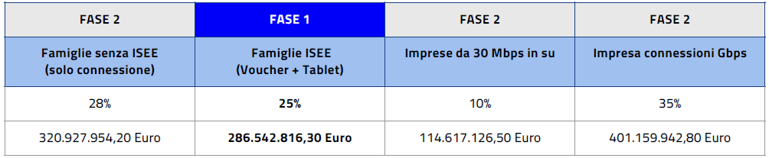  
  
**Infrastrutturazione Aree Grigie**   
  
E stato proposto di bandire e assegnare, entro la fine del 2020, una gara per l’infrastrutturazione di alcuni distretti industriali nelle “aree grigie” indicati su base regionale e i comuni a maggior concentrazione di imprese rispetto alla popolazione residente. Il valore di questo primo intervento sarà pari a circa 1.100 milioni di Euro. 

**Riferimenti:**

Area Economia di Impresa  
Alessandro Castagnino Tel. 075 5820230 – Cell. 335 7175365 Email: [castagnino@confindustria.umbria.it](mailto:castagnino@confindustria.umbria.it)  
Valentina Vignaroli Tel. 075 5820209 – Cell. 338 6493886 Email: [vignaroli@confindustria.umbria.it](mailto:vignaroli@confindustria.umbria.it)  
Paola Roscini Tel. 075 5820220 – Cell. 329 9261061 Email: [roscini@confindustria.umbria.it](mailto:roscini@confindustria.umbria.it)

Pubblicata il 07/05/2020